Tuvojas Mātes Marijas Žēlastības Stunda

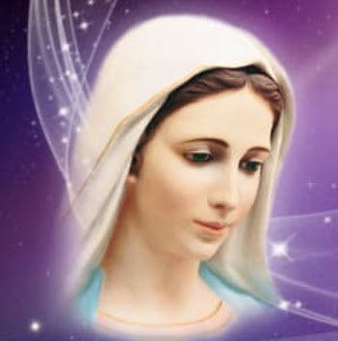
Vienu reizi gadā ziemas sākumā iestājas nozīmīga Dievišķā brīnuma stunda, saukta par Mātes Marijas Žēlastības stundu.Dispensācija darbojas 8. Decembrī no plkst. 12:00 līdz 13:00 pēc vietējā laika.
Tas ir laiks, kad mēs varam lūgt Šķīsto Jaunavu par visu, ko vēlamies, bet lai tas nav pretrunā pret Dieva Gribu. Šis ir laiks, kad mūsu vēlējumu izpildīšanās kļūst iespējami un daudzkārt palielinās.
Dispensācija aizsākās 1947. gada 8. decembra pusdienlaikā, kad Dievmāte parādījās žēlsirdības māsai Pierinai Gillijai un paziņoja, ka katru gadu šis laiks būs Žēlastības Stunda, kura laikā "daudz garīgu žēlastību un fizisku svētību tiks dots tiem, kas lūdzas stundu." Vairāk par šo brīnišķīgo notikumu var izlasīt šeit: https://sirius-centers.net/mmariya/#chas-milosti-materi-marii (krievu val.);
https://sirius-riga.lv/Mate%20Marija%20un%20zelastibas%20stunda.html (latv. val.).
Tieši pēc 60 gadiem Māte Marija atgādināja par savu Žēlastības stundu caur Sūtni
T. N. Mikušinu. 2007. gada 8. decembrī Tatjana Mikušina saņēma Vēstījumu “Es atnācu šodien, lai atgādinātu jums, ka es vienmēr esmu jums blakus kā mīloša un gādīga māte”:
«…katru gadu 8. decembrī no 12:00 līdz 13:00 pēc vietējā laika jūs varat veltīt laiku saskarsmei ar mani. Es pieņemšu katru jūsu Mīlestības un pateicības izpausmi. Es būšu ar jums visā šīs Žēlastības Stundas ilgumā.
Jūs varat nākt saskarē ar mani, redzēt mani.
Tas būs tā, it kā es esmu jums blakus. Es izmantoju jūsu doto enerģiju tam, lai izpaustu savu klātbūtni visur uz zemes.Jo tīrāka būs jūsu tiekšanās, jo lielāka būs mana klātbūtne jums blakus.Tā mēs katru gadu spēsim paaugstināt fiziskā plāna vibrācijas.
Par to Dievs jums dod iespēju palūgt mani izpildīt jūsu vēlēšanās, kas saistītas ar jums pašiem vai jūsu tuviniekiem.
Jūs varat lūgt izpildīt visas jūsu vēlēšanās, pat tās, ko jums šķiet neiespējami īstenot. Es pieņemšu visas jūsu vēlēšanās savā sirdī un lūgšu Dievu par jūsu lūgumu izpildīšanu.
Man nav svarīga jūsu ticība un piederība pie kādas konkrētas reliģijas, man jūs visi esat mani bērni. Es uzņemšos rūpes par jums un pacentīšos apmierināt jūsu vajadzības.
Jums vajag tikai vienu stundu gadā veltīt man...
Jūs varat klausīties vai dziedāt man veltītas dziesmas, jūs varat lasīt Rozārijus un man veltītas lūgšanas...
Jūsu sirds impulss, kas sūtīts man, pamudinās mani sadzirdēt jūs, un es pielikšu visas pūles, lai īstenotu jūsu lūgumus. Ne vienmēr jūsu dotās lūgšanu enerģijas un Mīlestības pietiek, lai izpildītu jūsu lūgumu.”

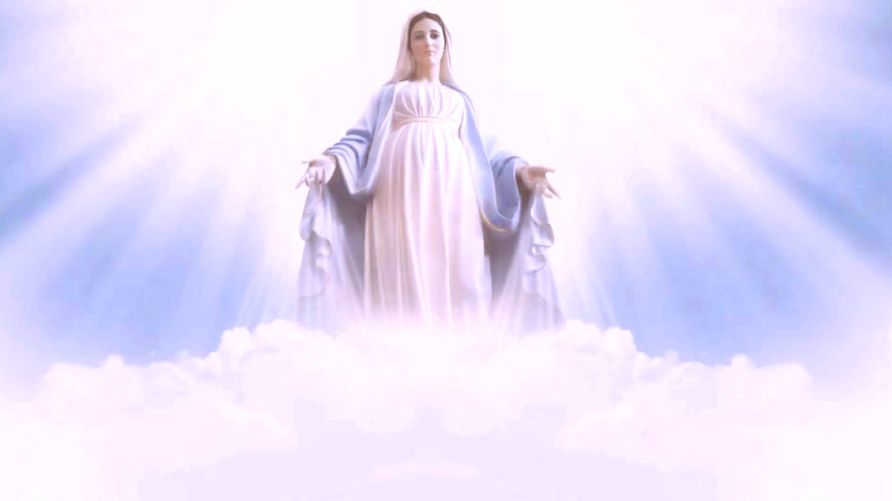

Ko mēs varam lūgt Mātei Marijai?

Jūs varat jautāt par visu – par palīdzību savai valstij un pasaulei, par palīdzību sev, saviem radiem, draugiem un paziņām.
Tatjana Mikušina paskaidroja, ka "Žēlastības stundu dod Māte Marija, tieši tāpēc, lai pirmām kārtām izpildītu mūsu personīgos lūgumus. Daudziem pirmajā vietā būs ar vakcīnām, epidēmijām, kariem, katastrofām, kas saistītas ar problēmām pasaulē. Citiem pirmajā vietā būs tuvāko veselība.
Māte Marija apsolīja izpildīt tikai tos lūgumus, kas nav pretrunā ar Dieva Gribu. Tāpēc var lūgt par jebko."

Liels spēksir lūgšanām. Lūgšanas enerģiju, ko mēs nesavtīgi dodam, Gudrības Valdoņi var novirzīt uz tām vietām uz Zemes, kur palīdzība ir visvairāk nepieciešama.
2009. gada 27. decembra vēstījumā Māte Marija teica:

“Es biju pārsteigta par cilvēku Ticības izpausmi Žēlastības stundā šogad. Tik daudzi cilvēki vērsās pie manis ne tikai pēc palīdzības, bet viņi patiesā sirsnībā dāvāja man savu lūgšanu enerģiju, lai es varētu rīkoties ar šo enerģiju pēc saviem ieskatiem.
Es jums pateicos, mīļotie. Jūsu lūgšanu pūliņu un centības dēļ man izdevās sniegt palīdzību ļoti daudzām dvēselēm. Daudzi, daudzi guva dziedināšanu”.

Jau 2013. gada jūnijā Māte Marija paziņoja, ka "situācija ir tik smaga, ka tam ir grūti noticēt." Ir pagājuši 10 gadi, un mēs redzam, ka situācija pasaulē ir daudzkārt pasliktinājusies. Ir pastiprinājusies konfrontācija starp valstīm, ir atraisīti militārie konflikti, ir palielinājies kataklizmu skaits, parādījušās jaunas slimības, samazināskultūras un izglītības līmenisutt.
Šajā situācijā mums ir jāvairo savi lūgšanu centieni, jāpapildina lūgšanas ar vizualizāciju.

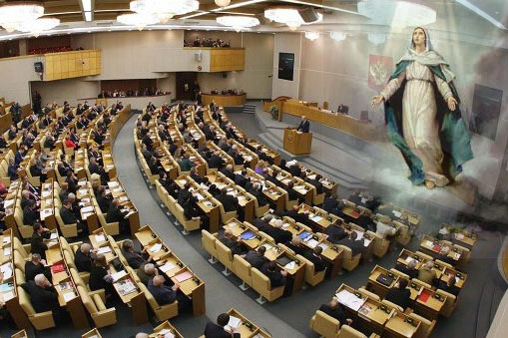

Atcerēsimies Mātes Marijas lūgumu:
“Vienīgais, ko es jums tagad lūdzu, – dodiet man savu lūgšanu enerģiju. Lai es varētu ar to rīkoties pēc saviem ieskatiem.
Uzticiet man savus lūgšanu pūliņus. Lūdziet manu palīdzību, un es raidīšu savus eņģeļus palīgā tajās situācijās, kas šķiet neatrisināmas.
Iztēlojieties, ka es un mani eņģeļi ienākam jūsu varas institūciju sienās. Ar savu klātbūtni mēs mainīsim situāciju un radīsim spēku pārsvaru jebkuru lēmumu pieņemšanā.
Iedomājieties mani jebkuru pārrunu laikā, kas tiek risinātas valstiskā līmenī, it kā es arī sēžu pie sarunu galda, un es kontrolēšu jebkuru lēmumu pieņemšanu jūsu pasaulē attiecībā uz politiku un ekonomiku, izglītību un veselības aizsardzību, kultūru un sociālo nodrošinājumu. Jūsu vizualizācijasun lūgšanas dos iespēju man un citiem Dievišķajiem Valdoņiem iesaistīties lēmumu pieņemšanā jebkurā valstiskā līmenī. Ar tik vienkāršu praksi mēs spēsim radīt lūzumu jebkurā situācijā un novirzīt tās risinājumu pa Dievišķu ceļu”.

Mātes Marijaspalīdzība ir ārkārtīgi daudzveidīga. Ļoti iedvesmojošas ir daudzās atsauksmes vēstuļu un video veidā no cilvēkiem, kuri ir izmantojuši Žēlastības Stundas dispensāciju.



Kā sagatavoties un kā pavadīt Žēlastības stundu?

Uzskaitīsim nepieciešamos nosacījumus:

1. Žēlastības Stundas diena un laiks – 8.decembrī no plkst. 12 līdz 13. Viena stunda vienotībā ar Dievu.

2. Pirms Žēlastības Stundas ir nepieciešams parūpēties par vidi fiziskajā plānā. Apmēram 15-30 minūtes pirms dispensācijas sākuma laika jums ir jāparūpējas, lai jūs nekas netraucētu šīs stundas laikā: vienojieties ar saviem mājiniekiem, izslēdziet visus tālruņus, televizorus, radiouztvērējus.
Nevajadzētu skatīties ziņas internetā, pārbaudīt e-pastu, apmeklēt sociālos tīklus.

3. Papildus atbilstošiem apstākļiem fiziskajā plānā, ir nepieciešams sevi iekšēji sagatavot. Ieteikumus iekšējai sagatavotībai sniedza Tatjana Mikušina:
"Žēlastības stundā jāatrodas ļoti harmoniskā stāvoklī, kas piepildīts ar Mīlestību un iekšēju mieru. Tāpēc veltiet 15-20 minūtes pirms Žēlastības Stundas saskaņai ar Dievu jūsos. Lai to izdarītu, jūs varat lasīt savas mīļākās lūgšanas, skatīties uz Mātes Marijas seju mierīgas, harmoniskas mūzikas pavadījumā, lasīt vai noklausīties Viņas Vēstījuma audioierakstu.
Pirms paša Žēlastības Stundas sākuma dažas minūtes pasēdiet klusumā ar aizvērtām acīm un sakoncentrējieties uz savu sirdi. Iedomājieties, ka jūs elpojat ar sirdi. Elpojiet lēni un dziļi."
Kungs Surija teica: "Jums ir jāieiet pilnīgas harmonijas un vienotības stāvoklī ar Dievu" (2005. gada 13. decembris).

4. 2007.gada diktātā Māte Marija nelūdz, lai pirms Žēlastības Stundas sākuma trīskārtīgi tiktu lasīts 50.Dāvida psalms (latviešu valodā - 51.Dāvida psalms). Tomēr tie, kas vēlas stingri sekot sākotnēji dotajai dispensācijai, var to izlasīt.

51. Dāvida psalms
Apžēlojies par mani, ak, Dievs, Savā žēlastībā, izdzēs manus pārkāpumus Savā lielajā apžēlošanā.
Mazgā mani pavisam tīru no manas noziedzības un šķīstī mani no maniem grēkiem.
Tiešām, es atzīstu savus pārkāpumus, un mani grēki ir vienmēr manu acu priekšā.
Vienīgi Tevis priekšā es esmu grēkojis un darījis to, kas ļauns Tavās acīs, lai Tu paliec taisns Savos spriedumos un nevainojams Savā tiesneša darbā.
Redzi, vainas apziņā es esmu dzemdināts, un grēkos māte mani ir ieņēmusi.
Redzi, Tev patīk patiesība, kas apslēpta sirds dziļumos, un Tu māci man noslēpumos izprast gudrību [Tavu].
Šķīstī mani no grēkiem ar īzapu, lai es topu šķīsts, mazgā mani, lai es topu baltāks par sniegu.
Liec man atkal baudīt prieku un labsajūtu, lai līksmojas kauli, kurus Tu esi man salauzījis.
Apslēp Savu vaigu manu grēku priekšā un izdzēs visus manus noziegumus.
Radi manī, ak, Dievs, šķīstu sirdi un atjauno manī pastāvīgu garu.
Neraidi mani prom no Sava vaiga un neatņem no manis Savu Svēto Garu.
Atdod man atkal atpakaļ Savas pestīšanas prieku un stiprini mani ar paklausības garu.
Es mācīšu pārkāpējiem Tavus ceļus, lai grēcinieki atgriežas pie Tevis.
Glāb mani no asinsgrēka, ak, Dievs, Tu mans Pestītājs, lai mana mute gavilēdama daudzina Tavu taisnīgumu.
Kungs! atdari man manas lūpas, lai mana mute teic Tavu slavu:
jo Tev nepatīk kaujamie upuri, un, ja es Tev dotu dedzināmo upuri, Tu to negribētu.
Upuris, kas patīk Dievam, ir satriekts gars; salauztu un pazemīgu sirdi Tu, Dievs, nenoniecināsi.
Dari [ak, Kungs] labu Ciānai Savā žēlastībā, uzcel Jeruzālemes mūrus:
tad Tev patiks taisnības upuris, dedzināmais un kopējais sadedzināmais upuris, tad ļaudis upurēs vēršus uz Tava altāra.

5. Turpmāk šo stundu var pavadīt klusā kontaktā ar Dievu, meditējot par pārbaudījumiem, kurus piedzīvoja Jēzus. Slavēt Dievu, lasot iemīļotās lūgšanas, norādījumus, Rozārijus. Var dziedāt arī dziesmas, himnas(piem., dziesmas Jēzum, Mātei Marijai^{[1]}).
"Jūs varat klausieties vai dziediet man veltītas dziesmas, jūs varat lasīt Rozārijus un man veltītas lūgšanas," saka Māte Marija savā Vēstījumā.

Jūs varat iepriekš izveidot savas Žēlastības Stundas plānu – ko jūs darīsiet šajā stundā.

Visa sīkākā informācija informāciju par to, kā sagatavoties un kā veikt šo dispensāciju, ir ievietota īpašā lapā "Mātes Marijas Žēlastības Stundai": https://sirius-centers.net/mmariya/.

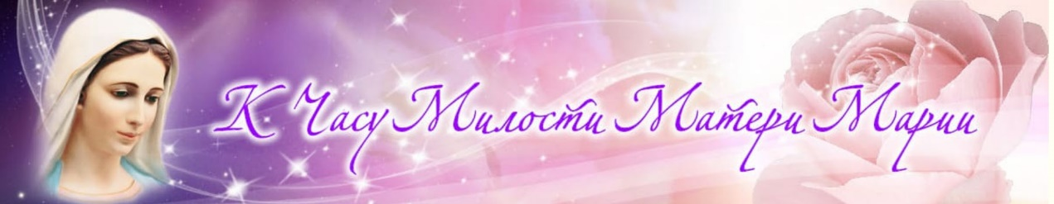

Tāpat šeit apkopotas arīfilmas, mūzika, kas veltīta Mātei Marijai, Rozāriji, Mātes MarijasVēstījumi un citi materiālilietošanai, gatavojoties un piedaloties šajā Lielajā Debesu žēlastībā.

Tiem, kuriem nepārvaramu apstākļu dēļ nav iespēju pavadīt Žēlastības stundu 8. decembrī no plkst. 12 līdz 13,Tatjana Mikušina sniedza ieteikumu:
"Ja man nebūtu iespēja piedalīties Žēlastības stundā no plkst. 12 līdz 13, es rīkotos šādi.
1. Jau iepriekš būtu uzrakstījusi vēstuli Mātei Marijas un paskaidrojusi viņai iemeslu, kāpēc nevaru piedalīties Žēlastības stundā, un lūgusi, lai viņa pieņem manu lūgšanu, piemēram, vakarā. Vēstuli sadedzinātu, lūdzot Aizstāvības Eņģeļiem nogādāt Mātes Marijas vēstules ēterisko kopiju.
2. Žēlastības Stundā noteikti atcerētos Māti Mariju un Viņas Žēlastības Stundu, varbūt domās iztēlotos Viņas tēlu vai noskaitītu lūgšanu “Dievmāte”.
3. Vēstulē Mātei Marijai norādītajā laikā sagatavotos lūgšanai un pavadītu Žēlastības Stundu ar pilnu dvēseles spēku atdevi.”

[1] Labākie izvēlētie skaņdarbi ar lūgšanām „Ave Maria” pēdējās tūkstošgades laikā
https://sirius-centers.net/mmariya/muzyka.htm

